**АДМИНИСТРАЦИЯ ВЫСОКОЯРСКОГО СЕЛЬСКОГО ПОСЕЛЕНИЯ**

ПОСТАНОВЛЕНИЕ

12.02.2018г. с. Высокий Яр № 27

|  |
| --- |
| Об определении мест для экстренного уничтожения трупов (туш) животных и биологических отходов на случай возникновения АЧС или иных особо опасных заболеваний животных |

В соответствии с ветеринарными правилами осуществления профилактических, диагностических, ограничительных или иных мероприятий, установления и отмены карантина, направленных на предотвращение распространения и ликвидацию очагов африканской чумы свиней, утвержденных приказом Минсельхоза России №213 от 31 мая 2016 года, руководствуясь протоколом №2 от 20.09.2017 г. заседания областной чрезвычайной противоэпизоотической комиссии Томской области,

ПОСТАНОВЛЯЕТ:

1. Определить места для экстренного уничтожения трупов (туш) животных и биологических отходов на случай заражения африканской чумой свиней (АЧС) или иных особо опасных заболеваний животных в населенных пунктах с. Высокий Яр, с. Богатыревка, д. Крыловка, д. Хуторское, д. Пчелка, д. Панычево (согласно приложениям 1,2,3,4,5,6).
2. Контроль за исполнением настоящего постановления оставляю за собой.

Глава Высокоярского

сельского поселения Д.В. Галица

|  |
| --- |
| Приложение №1 к постановлению №27 от 12.02.2018 г. |

Схема месторасположения земельного участка предназначенного для экстренного уничтожения трупов (туш) животных и биологических отходов на случай возникновения АЧС или иных особо опасных заболеваний животных

с. Высокий Яр

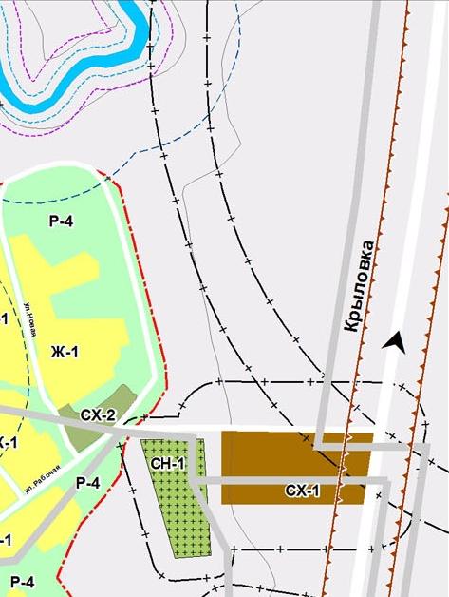

Условные обозначения

|  |
| --- |
|  |

Мест для экстренного уничтожения трупов (туш) животных и биологических отходов

|  |
| --- |
| Приложение №2 к постановлению №27 от 12.02.2018 г. |

Схема месторасположения земельного участка предназначенного для экстренного уничтожения трупов (туш) животных и биологических отходов на случай возникновения АЧС или иных особо опасных заболеваний животных

с. Богатыревка

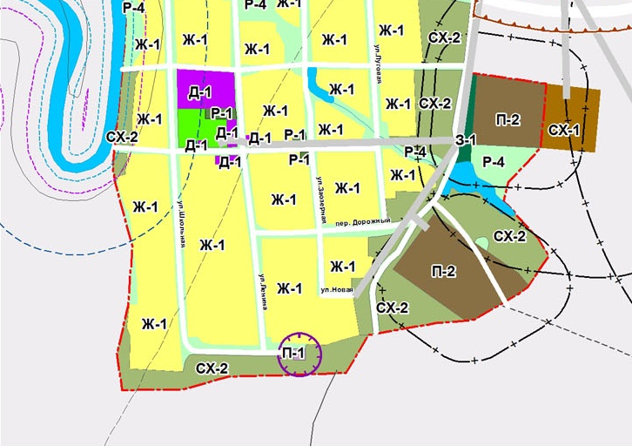

Условные обозначения

|  |
| --- |
|  |

Мест для экстренного уничтожения трупов (туш) животных и биологических отходов

|  |
| --- |
| Приложение №3 к постановлению №27 от 12.02.2018 г. |

Схема месторасположения земельного участка предназначенного для экстренного уничтожения трупов (туш) животных и биологических отходов на случай возникновения АЧС или иных особо опасных заболеваний животных

д. Крыловка

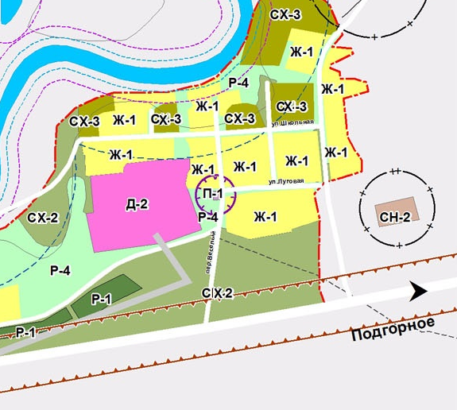

Условные обозначения

|  |
| --- |
|  |

Мест для экстренного уничтожения трупов (туш) животных и биологических отходов

|  |
| --- |
| Приложение №4 к постановлению №27 от 12.02.2018 г. |

Схема месторасположения земельного участка предназначенного для экстренного уничтожения трупов (туш) животных и биологических отходов на случай возникновения АЧС или иных особо опасных заболеваний животных

д. Хуторское

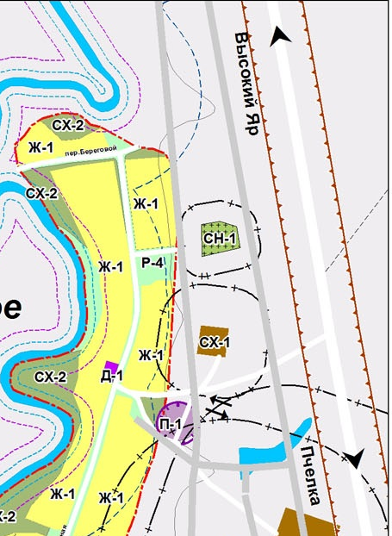

Условные обозначения

|  |
| --- |
|  |

Мест для экстренного уничтожения трупов (туш) животных и биологических отходов

|  |
| --- |
| Приложение №5 к постановлению №27 от 12.02.2018 г. |

Схема месторасположения земельного участка предназначенного для экстренного уничтожения трупов (туш) животных и биологических отходов на случай возникновения АЧС или иных особо опасных заболеваний животных

д. Пчелка

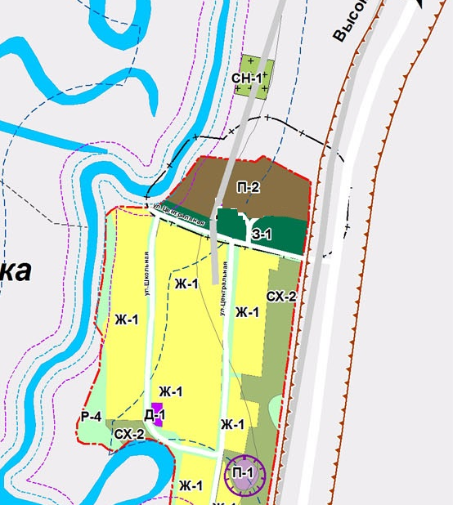

Условные обозначения

|  |
| --- |
|  |

Мест для экстренного уничтожения трупов (туш) животных и биологических отходов

|  |
| --- |
| Приложение №6 к постановлению №27 от 12.02.2018 г. |

Схема месторасположения земельного участка предназначенного для экстренного уничтожения трупов (туш) животных и биологических отходов на случай возникновения АЧС или иных особо опасных заболеваний животных

д. Панычево

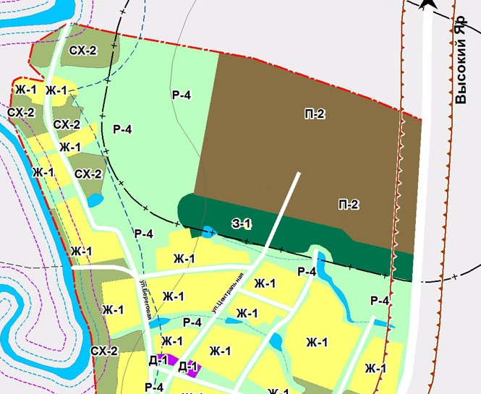

Условные обозначения

|  |
| --- |
|  |

Мест для экстренного уничтожения трупов (туш) животных и биологических отходов